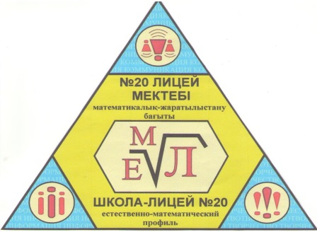«Бар ізгілік тек біліммен алынар, біліммен аспанға жол салынар».

**Ж. Баласағүн**

**ЛИЦЕиСТ**

**«Лицеист» балалар баспасөз орталығының газеті № 31 15 ақпан 2017 ж**

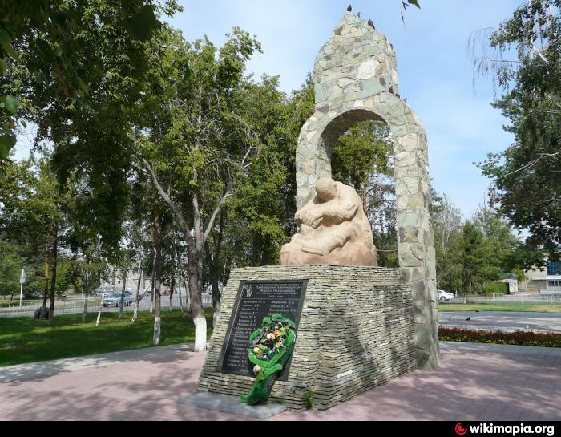

1979 жылдың  25 желтоқсанында басталып  1989 жылдың  15 ақпанында аяқталған Ауған соғысы  9 жыл  10 айға созылып, мыңдаған адамның өмірін өзгертіп, қаншама қайғы қасірет әкелгені сөзсіз.

Ауған соғысы [КСРО](http://kk.wikipedia.org/wiki/%D0%9A%D0%A1%D0%A0%D0%9E) Қарулы күштерінің [Ауғанстанға](http://kk.wikipedia.org/wiki/%D0%90%D1%83%D2%93%D0%B0%D0%BD%D1%81%D1%82%D0%B0%D0%BD) басып кіріп, оның ішкі істеріне қол сұғуы салдарынан тұтанған соғыс. КОКП және КСРО басшылығы Ауғанстандағы 1978 жылғы сәуір төңкерісі нәтижесінде билікке келген “халықтық-демокр. үкіметті” қолдап, көршілес елдің соц. бағытпен дамуын көздеп, “интернационалдық әскери жәрдем береміз” деген желеумен оның ішкі істеріне араласты.

Қазақстаннан Ауған соғысына 22000 адам қатысып, олардың 761-і қаза тапты. 21 адам хабарсыз кетті. Бүгінгі таңда Қазақ елінде 10000 - ға жуық ауған ардагерлері бар. Олардың 3000 - дайы мүгедектер қатарында. Ауғандық ардагерлер қоғамы өкілдерінің сөзінше кеңес заманында мемлекет тарапынан бұларға айтарлықтай көңіл бөлінді. Ал қазіргі кезде аталмыш жеңілдіктерден мүлдем алынып тасталды.

**Редакция мекен – жайы: Қазақстан Республикасы, 140000, Павлодар қаласы, М. Горький көшесі, 102/4**

**Бас редактор: Аяш Дана.**

**Тілшілер: Канапина Т., Басюк В.**

**Ақпарат жинаушысы: Буркут А., Панин Д.**

**Рәсімдеуші: Гумарова А. Құрман А.**

**Түзетуші: Толыбаева В., Курашева А.**

**1 - бет**

**ЖАҢАЛЫҚТАР**

**«Лицеист» балалар баспасөз орталығының газеті № 31 15 ақпан 2017 ж**

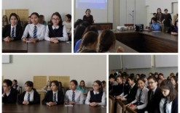**«ҮЛКЕН, КІШІ, КӘРІМІЗ – КІТАП ОҚИЫҚ БӘРІМІЗ!»**

Павлодар облысы жастар саясаты мәселелері жөніндегі басқармасының «Жастар бастамаларын дамыту орталығы» КММ-сі «Үлкен, кіші, кәріміз – кітап оқиық бәріміз!» атты әдеби викторина ұйымдастырды.

№ 20 лицей – мектебінің оқушылары сайысқа белсенді қатысып, өздерінің біліктіліктерін көрсете білді және «Алғыс хатпен» марапатталды.

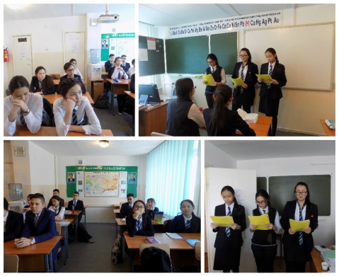**«ЖРВИ ЖӘНЕ ТҰМАУДЫ АЛДЫН АЛУ»**

Бүгін, 01.02.2017ж., № 20 лицей – мектебінде «ЖРВИ және тұмауды алдын-алу» тақырыбына бесминуттік ақпарат өтті. Дәрістің негізгі мақсаты оқушыларға тұмау және тұмаудан сақтану туралы мағлұматтар беру. Оқушыларды салуатты өмір сүруге, зиянды әдеттерден аулақ жүруге тәрбиелеу.

**«ЧИСТАЯ ПЯТНИЦА»**

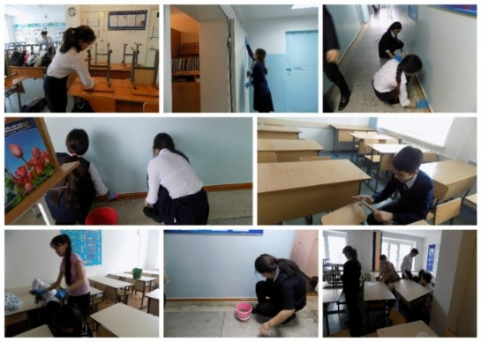Трудовая деятельность является одним из важных факторов воспитания личности ученика. С  этой целью 03.02.2017 г.  в нашей школе прошла традиционная "Чистая пятница", мероприятие, в котором приняли участие лицеисты из 8-11 классов, а также педагоги.

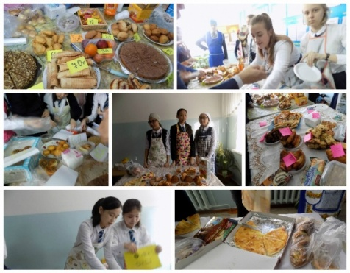 **ЯРМАРКА СОЛИДАРНОСТИ**

В рамках месячника по Всеобучу в школе-лицее № 20 прошла ярмарка солидарности, в которой приняли участие учащиеся 8-11 классов, педагоги и родители. Цель ярмарки - оказать помощь в приобретении канцелярских товаров учащимся школы из малообеспеченных и многодетных семей.

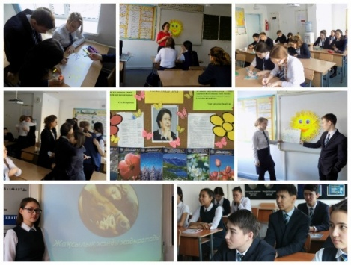

**«ӨЗІН – ӨЗІ ТАНУ: МАХАББАТ ЖӘНЕ ШЫҒАРМАШЫЛЫҚ ПЕДАГОГИКАСЫ» АТТЫ ОНКҮНДІКТІҢ АШЫЛУЫ.**

2017 жылғы 02-12 ақпан аралығында «Өзін-өзі тану: «Махаббат пен Шығармашылық педагогикасы» атты онкүндігінің ашылуы өтті.

    Декаданың мақсаты: «Өзін-өзі тану» пәні бойынша рухани-адамгершілік білім берудің жаңартылған бағдарламасын оқыту-тәрбиелеу, өзін-өзі тану мамандығы оқушылардың мамандық пен жалпы адамзаттық құндылықтар туралы түсініктерін тереңдету, білімдерін арттыру, рухани тұрғыда дамыту. Онкүндік декада аясында түрлі шаралар өткізілетін болады.

**2 – бет**

**«Лицеист» балалар баспасөз орталығының газеті № 31 15 ақпан 2017 ж**

**«ТЕАТР КҮНІ»**

8 ақпан күні біздің лицейдің оқушылары Ж. Аймауытов атындағы Қазақ музыкалық-драма театрына қонаққа барды. Оқушылар «Ғасыр құдыреті» атты қойылымды тамашалады.Қойылым оқушылардың бойында салауатты өмір салтын берік ұстану, жеке тұлғаның санасын дамыту, өмірге деген көзқарастарын қалыптастыру , ұлт жанды ұрпақ тәрбиелеу мақсатын көздеді. Қазіргі  уақыттағы ғасыр қасыреті болған нашақорлық лицейліктерді ойландыра түсірді. Қойылымнан жақсы әсер алған оқушылар театрға бару дәстүрін жалғастырады.

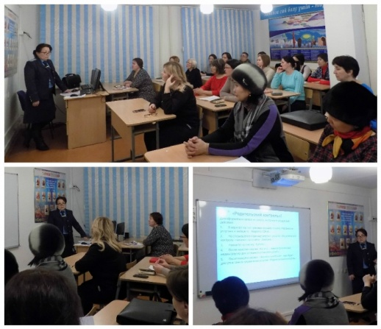[**«МЕКТЕПТЕГІ КЕЗДЕСУ»**](http://goo.kz/blogs/view/33/65619)

Мектеп пен ата - ананының ынтымақтастығын дамыту, құқықтық көмек көрсету мақсатымен ата - аналарға арналған құқықтық дәріс оқылды. Дәрісті Павлодар қаласының Прокуратура бөлімшенің аға прокуроры Г.А. Туякбаева оқыды. Әңгіме барысында Қазақстан Республикасының әкімшілік құқық бұзушылық  кодексінің ата – аналарға қатысты баптары талқыланды. Сонымен қатар балалардың көп уақыты ғаламторда өткізілетіні айтылып, қауіпсіз интернетті пайдалану бойынша нұсқаулықтар берілді. Кездесу қорытындысында аға прокурор Г.А. Туякбаева ата –ананың  баланың тәрбиесіне көбірек назар аударып, жауапкершілікпен  қарау керектігін  атап өтті.

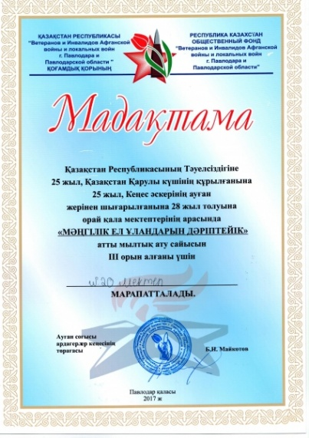

**ҚҰТТЫҚТАйМЫЗ!**

**ПОЗДРАВЛЯЕМ!**

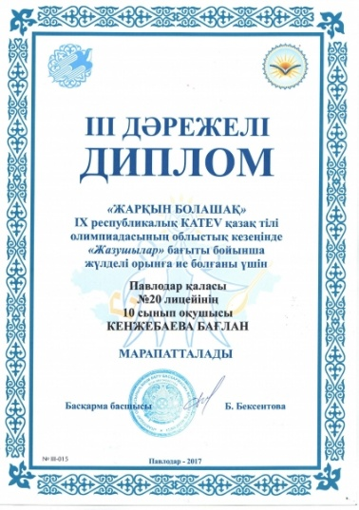

 "Жарқын болашақ" IX республикалық қазақ тілі олимпиадасының облыстық кезеңінде "Жазушылар" бағытты бойынша жүлделі орынға ие болғаны үшін Павлодар қаласы № 20 лицей-мектебінің 10 сынып оқушысы Кенжебаева Бағлан марапатталды.

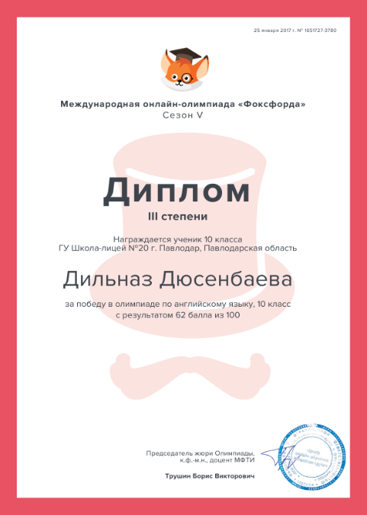

On the 25th of January 2017 was held an International on-line olympiad “Foxforda Season V”. There were offered the most difficult questions connected with various subjects in English. With the result of 62 points Dyussenbayeva Dilnaz, the pupil of the 10th grade, received the third place and got the diploma of the third degree.

**3 – бет**

**ДЕНСАУЛЫҚ – ЗОР БАЙЛЫҚ**

**«Лицеист» балалар баспасөз орталығының газеті № 31 15 ақпан 2017 ж**

**ОБЫР (РАК) АУРУЫНАН САҚ БОЛАЙЫҚ ХАЛАЙЫҚ!**

Қазақстан халқының өміріне қауіп төндіріп тұрған ауру түрлері бойынша, онкологиялық аурулар екінші орынды еншілеген. Алғашқы орында жүрек-қан тамыр аурулары тұрғаны белгілі. Дүниежүзілік денсаулық сақтау ұйымының дерегіне сүйенсек, қазіргі таңда жыл сайын рак ауруына ұшыраған 10 миллионнан астам оқиға тіркеліп, 6 млн адам осы аурудан көз жұмады екен. Аталған ұйым 2020 жылға қарай рак ауруларының тіркелу көрсеткіші 15 миллионға жетіп, бақилық болатындар саны 10 миллионға өседі деген болжам жасап отыр

Жаманат шақырудан аулақпыз, дегенмен біздің елдің арасында «аты жаман ауру» атанған онкологиялық ауру көрсеткіші де артып отыр

Қазақстанда жылына обыр ауруынан 1500 адам көз жұмады.

Рак (обыр) – түрлі ағзаларда қатерлі ісіктердің пайда болуымен байланысты туындайтын аурулардың  жалпы атауы. Соның ішінде ауру түрлері мен оны емдеу әдістері әртүрлі болуы мүмкін. Көбінесе, ем аурудың қай сатыда диагностика жасалуына байланысты болып келеді. Басқа ауруларда кездесетіндей, ауруды асқындырып алған жағдайдайда емдеу қиынға соғады. Соңғы жылдары онкологиялық аурулардың жасару бағытын байқай отырып, әрбір адам үшін алдын-ала тексерілу мен үнемі медициналық қаралудан өтіп тұру қажеттілігі сөз етуге тұрарлық жағдай.

Обыр ауруының 80-90% жағдайлары қоршаған ортаның себептері деп саналады; «қоршаған орта» анықтамасы өзінің кең мағынасында әлі де аз зерттелген тамақ өнімдерінен, әлеуметтік және мәдени іс-әрекеттен құралады. Алдын алуға болатындай обыр ауруының себептері толық анықтала қойған жоқ, дегенмен ауыратындардың жартысына жуығында ондай себептердің барлығына жетерлік. Обыр ауруының үлесі: тамақтану сипатының 30-35 %-нан, темекі тартатындардың 30%-нан, жұқпалы (вирустық) агенттердің – 17%-нан, алкогольдің – 4%-нан, қоршаған ортаның ластануының – 2%-нан, ауыр тұқым қуалау салдарының – 2%-нан тұрады. Осы факторлардың әсерін тұтас қарастыру қажет. Күн сайын алдын-алу негіздерін, жалқаулық пен қол тимеудің салдарынан біз өзіміздің денсаулығымызды тәуекелге тігіп жүрміз.

Дәрігердің айтуынша, жалпы адамдар арасында қатерлі ісік  жайында қате пікір қалыптасқан. Олар мұны айықпас дерт   деп қабылдайды. Бұл дұрыс емес. Қатерлі ісікті емдеуге мүмкіндік бар. Тек бұл үшін адамдар дәрігерге жиі қаралып тұрулары қажет. Егер де қатерлі ісік асқынғанында емес, алғашқы кезеңінде анықталатын болса, онда науқас толық емделіп шыға алады. Дегенмен, айығып кетсе де олар үнемді дәрігердің бақылауында болады.

Обырдың алдын-алуға болатын ауру екендігі жайлы бірсыпыра бұлжытпас дәлелдер бар.

Қатерлі ісікке қарсы күреске арналған Денсаулық сақтау министрлігінің арнайы бағдарламасы бар.

Сондықтан да қазіргі таңда бүкіл Қазақстан бойынша соңғы жылдары онкологиялық ауруларға қатысты тегін скринингтік тексерулер өтіп жатыр. Солардың бірі - ол өңеш пен асқазан обырын алдын алуға бағытталған. Мұнда тексерулер де емдеу де тегін жүргізіледі. Ең алдымен, өңеш пен асқазандағы қабыну үдерістерін анықтау мақсатында Хеликобактер Пилори індетіне қатысты тест алынады. Егер тест оң нәтиже берсе, келесі күні бос асқазанға эндоскопиялық тексеру жүргізіледі. Онда бейне эндоскоп арқылы өңеш пен асқазанның сілеймелі қабығы тексеріледі. Соның нәтижесінде науқасты қандай жолмен емдеу керектігі анықталады

Әйелдердегі емшек безі рагі мен жатыр мойны ісігін алдын ала анықтау мақсатында  тұрғындар арасында тегін скрининг өткізіліп тұрады. Осы скрининг арқылы әйелдер маммографиядан өтіп, гинеколог, онколог мамандардың кеңесін алады. Сырқат белгісі ерте анықталса, қатерлі ісікті емдеп жазуға болады. Скринингтің тиімділігі мынада — қатерсіз ісікті  алдын ала анықтайды, оны емдемесе, қатерлі ісікке айналады. Жатыр мойны рагін 98-97 пайызға, ал емшек рагін 70 пайызға анықтау мүмкіндігі бар. Мысалы, сүт безі рагі алғашқы сатысында  емге көнеді. Скрининг арқылы анықтағанда, ауруға шалдыққандар саны өсуі мүмкін, алайда, оның нәтижесі жаман болмайды, сырқаттың алғашқы белгілері біліне бастаған кезде анықталғандар дәрігердің көмегімен айығып кетеді.

Обыр дамуының алдын алатын және осы аурудан жазылып шығу сенімділігін арттыратын   Скрининг бағдарламаларына қатысыңыз! Скрининг – симптомдары байқалғанға дейін ауруды анықтау мен емдеу. Адамдар арасында әлі симптомдары жоқ ауруларды анықтау мен емдеу рактан келетін өлім санын азайтуға мүмкіндік береді.

Обырдың алдын-алуға болатын ауру екендігі жайлы бірсыпыра бұлжытпас дәлелдер бар.

Есте ұстаңыз, ауруды емдеуге қарағанда, алдын-алу оңай!

Қатерлі жаңа өскіндердің даму тәуекелін едәуір төмендету үшін «салауатты өмір салты» деп аталатын ұғымға енетін қарапайым бірнеше ережені ұстана біліңіз.

Темекі тартпаңыз, егер тартып жүрген болсаңыз – тоқтатыңыз. Егер Сіз темекіні тастай алмай жүрсеңіз, онда тартпайтындар арасында темекі тартпаңыз. Пассивті темекі тарту активті темекі тарту сияқты зиянды.

Рак ауруының салдарынан болатын өлім жағдайларының 25-30%-ы темекімен байланысты деп саналады. Тек қана темекі тарту және оған алкогольдің қосылуы салдарынан болатын ұлтабар, жұтқыншақ және ауыз қуысы обырының үлесі 43%-60%  аралығында өзгеріп отырады. Қуықтың, асқазан асты безі және бүйрек, асқазан, жатыр мойны, мұрын қуысы мен миелоидты лейкоз обыры жағдайларының көпшілігі темекі тартумен байланысты болып келеді. Өлім жағдайларының жартысы орташа жаста кездеседі, оған қоса темекі тартатындар тартпайтындарға қарағанда өздеріне берілген ғұмырдың 20-25 жылын текке жоғалтады.

Қазіргі таңда обыр немесе басқа аурулардың басталуына дейін темекі тартуды тоқтату темекі салдарынан болатын өлім жағдайларынан, орта жастан бастап, тіпті егделеу жаста да қашуға мүмкіндік беретіндігі жайлы нақты дәлелдемелер бар.

**4 - бет**

Зиянды тамақтарды алып тастаңыз. Канцерогендер (қатерлі жаңа өскіндердің дамуына себеп болатын химиялық заттар) көптеген азық-түліктерде кездеседі, әсіресе, майға қуырылған тағамдарда, консервіленген және маринадталған тағамдарда, ұзақ сақталынған азық-түліктерде, ысталған тағамдарда.

Майлы тағамдарды, әсіресе, малдың майын тұтынуды азайтыңыз, қатты тоя тамақтанбаңыз – күнделікті тамақтану рационы 2500 калориядан аспауы тиіс. Үнемі жүктемесіз және ақуызсыз тамақтану күндерінің жүйесі мен диета сақтауды ұстаныңыз. Алкоголь тұтынуды қойыңыз. Суға қатысты айтарымыз: фильтрленген немесе бөтелкедегі суды пайдаланыңыз.

Қажетті азық-түліктер. Сізге күн сайын жасұнықтардан (клетчатка) тұратын жемістер, көкөністер, шырындар және басқа да өсімдік құрамдас тағамдардың 5 бөлшегін (порциясын) жеп отыру қажет. Жасыл, сары және қызғылт сары көкөністер мен жемістерді, цитрусты жемістерді, жидектерді, құрғатылған жемістерді, теңіз азық-түліктерін, пияз бен сарымсақты тұтыну ерекше пайдалы. Қызыл көкөністердің ішінде ең тамаша таңдау – қызанаққа тиесілі. Өзіңіздің күнделікті рационыңызға ірі ұнтақты ұннан жабылған нанды (бидайдан және қара бидайдан) және ботқаны қосқаныңыз абзал. Майлы балықта қатерлі жаңа өскіндердің дамуына кедергі жасайтын пайдалы заттар көп-ақ. Жаңғақтар да өте пайдалы.

Иммунитетті нығайтыңыз. Белсенді болыңыз, күн сайын дене шынықтырумен шұғылдануға тырысыңыз.

Вирустарға тексеріліңіз. Барлық онкологиялық аурулардың 10%-ын вирустар шақыруы мүмкін. Жұқтырып алу мен рактың дамуы арасында көптеген жылдар өтуі мүмкін, бірақ сіз қоздырғыш вирустың тасымалдаушысы болсаңыз, өз денсаулық күйіңізді үнемі бақылауда ұстап, ауруға бірде-бір мүмкіндік бермеу үшін ол жайында білуіңіз қажет.

Артық күн сәулесін қабылдаудан қашуға тырысыңыз.

Тері аурулары рагының басты себебі күн сәулесі, әсіресе, оның ультракүлгін бөлігі болып табылады.

Денсаулық зор байлық денсаулығыңыз жақсы болсын десеңіз - Салауатты өмір салтын ұстаныңыз!

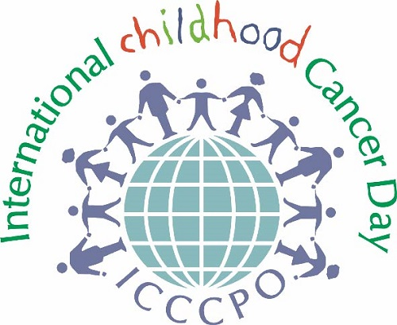

День детей, больных раком (International Childhood Cancer Day), отмечают 15 февраля ежегодно многие страны планеты. Эта дата впервые появилась в календаре в 2001 году по инициативе Всемирной конфедерации родителей детей, больных раком (ICCCPO). Первый Международный день был проведен 15 января в Люксембурге, однако позже было принято решение перенести дату на месяц вперед. Сегодня День детей, больных раком, проводится более чем в 40 странах под патронатом Международного общества детских онкологов. Актуальность проблемы, которой посвящена сегодняшняя акция, к сожалению, возрастает. Согласно медицинской статистике, ежегодно в мире около 200 тысяч детей заболевают раком, половина из них умирает. Залогом успешного лечения онкологических заболеваний считается своевременная диагностика. Если болезнь обнаруживается на первой или второй стадиях, лечение зачастую ведет к благоприятному исходу. Однако десятая часть случаев рака выявляется только на третьей стадии, а у восьми процентов детей его диагностируют лишь на четвертой стадии. Сложность заключается еще и в том, что форм онкологии очень много — около 200, и болезнь может начаться практически в любом органе. Детей чаще всего поражает лейкемия, или рак крови. В развитых странах, где медики обладают необходимым диагностическим оборудованием, в настоящее время выздоравливают трое из четырех детей, больных раком. В развивающихся странах ситуация противоположная. Именно в таких государствах живет 80 процентов детей с онкологическими заболеваниями. Сегодня все неравнодушные люди могут оказать посильную помощь. Ежегодно онкологические заболевания обнаруживаются у 12–15 несовершеннолетних из каждых 100 тысяч. Современные методы лечения позволяют спасти около 70 процентов больных детей. Многие из тех, кто все же погибает, также могли бы выжить. Их не удается спасти в силу нехватки денег, донорской крови и квалифицированной медицинской помощи. Учитывая эти факторы, активисты Международного дня детей, больных раком, призывают сегодня всех неравнодушных людей оказать посильную помощь: сдать кровь, сделать благотворительный взнос в соответствующие фонды, провести просветительскую работу.



**5 – бет**

**Психолог парағы**

**«Лицеист» балалар баспасөз орталығының газеті № 31 15 ақпан 2017 ж**

**Балалардың дарындылығын айқындауға арналған**

**психологиялық тест**  
Ұсынылған сұрақтарға «иә» немесе «жоқ» деп жауап беру қажет. Тестті 4, 5 - 7 жастағы балаларға және басқа жастағы категорияларға қолдануға болады. Мұғалімдер, ата - аналар және балалармен жұмыс істегенде қолдануға болады.  
1. Баланың кейбір заттың ерекше қолдануын тапқан жағдайлары болды ма?  
2. Өзінің икемділігін өзгерте ме?  
3. Елестеткен заттарды суретке бейнелеп салуды жақсы көре ме?  
4. Абстрактты суреттер салу жақсы көре ме?  
5. Фантастикалық оқиғаларды жақсы көре ме?  
6. Өлең немесе әңгіме шығара ма?  
7. Қағаздан қызықты фигураларды қиюды жақсы көре ме?  
8. Өмірде жоқ немесе білмейтін бір нәрсені істейді ме?  
9. Өзінің талғамына қарай бір нәрсені басқаша қылып істеген кездері болды ма?  
10. Қараңғыда қорқа ма?  
11. Өзі ойлап бір сөз құрастырғаны болды ма?  
12. Бұл сөз талқылаусыз түсінікті деп санаған жағдайлар болды ма?  
13. Өзінің ойынша жиһазды орынынан ауыстырып көрген жағдайлар болды ма?  
14. Бұл ойы сәтті болды ма?  
15. Бір нәрсені орынсыз қолданған кездері болды ма?  
16. Кішкентай болған кезде сіздің балаңыздың әртүрлі заттарды орынсыз қолданған жағдайлар болды ма?  
17. Киімді таңдағанда сіздің талғамыңыздан гөрі өзінікін қалай ма?  
18. Айналадағыларға көрінбейтін өзінің жеке әлемі бар ма?  
19. Әлі де түсінбейтініне түсініктеме іздей ме?  
20. Айналада қоршаған құбылыстарды түсіндіруді сұрай ма?  
21. Суреттері жоқ кітап оқуды жақсы көре ме?  
22. Өзінің ойындары мен сауықтыруларын бейнелей ме?  
23. Өзі көрген түстері мен басынан кешкен оқиғаларды есіне сақтап, әңгімелей ме?  
  
«Иә» деген жауаптарға 1 балл, «Жоқ» - 0 балл қойыңыздар.  
  
**Нәтижелері:**20-дан - 23 баллға дейін – бала өте тапқыр, айналада қоршаған ортаға айтар өзінің пікірі бар, оған осы жөнінде көмектесу қажет.  
15 - 19 балл - өзінің қабілетін кейде байқамай қалады, ол тапқыр, ойлағыш егер оны қызықтырса.  
9 - 14 балл білімнің көп саласында жеткілікті ойлайды, егер өзінің пікірі қажет болмаған жағдайда. Бірақ та, шығармашылық іс - әрекетпен айналысу үшін көп нәрсе жетпейді.  
4 - 8 балл – балаңыз тәжірибелік іс - әрекетке бейім, ойлау шығармашылығын өзіне маңызды жетістікте қана көрсетеді.  
4 - төмен – балаға шығармашылық жетіспейді, бірақ, күрделі мамандық болса да, ол табысқа жақсы орындаушы ретінде жетеді.

**6 – бет**

**БҰЛ ҚЫЗЫҚТЫ**

**«Лицеист» балалар баспасөз орталығының газеті № 31 15 ақпан 2017 ж**

**Чипс жейтін балалар**

 Англияда Бристолс атындағы Университет тарапынан 14000 балаға жасалған зерттеуде чипстің орнына жеміс-көкөніс жейтін балалардың ақылы, зеректігі басымдау болатыны анықталды. Зерттеу нәтижесінде ғалымдар «Балаларыңның ақылды болуларын қаласаңдар картоп чипстері және пицалардың орнына жеміс-көкөністерді тұтыныңдар!» деп айтқан.    
   Зерттеуден жас кезінде құрамында шамадан тыс май, шекер және тұз бар азықтарды жейтін балаларға қарағанда, жеміс-көкөніс жеген балалардың зеректігі (IQ) 8 балл жоғары шықты. Pauline Emmett және Kate Northstone басшылығындағы ғалымдар мидың ең жылдам дамитын кезеңінде 0-3 жас аралығындағы балалардың салауатты, жүйелі түрде тамақтануы керектігін білдіруде. Northstone: «Ата-аналардың дұрыс тамақтануыдың маңызды екенін білулері қажет» деп мәлімдеді.

**Ұзақ өмір сүру үшін аз отыр**

Англияның медициналық журналында басылып шыққан зерттеу жұмыстарының нәтижесі, бір күнде 3 сағаттан аз отырудың өмір сүру уақытын шамамен 2 жылға ұзартатынын көрсетті. Зерттеуде АҚШ, Канада, Австралия және Шотландияда соңғы жылдары басылып шыққан қимыл-қозғалыссыз өмір сүруге қатысты 5 мақаланың нәтижелері бағаланды.   
  Зерттеуге қатысқандар 3 сағаттан аз, 3-6 сағат және 6 сағаттан артық қимылсыз отыру мен теледидар көру уақыттарына қарай (2 сағаттан аз, 2-4 сағат және 4 сағаттан артық қимылсыз отыру) түрінде топтастырылды.    
   2005-2006 жылдары 18 жастағы америкалықтардың қатысқан және кейін 2009-2010 жылдары қайталанған зерттеулер, теледидар алдында өткізілетін уақыттың 2 сағатқа қысқартылуы, өмірді 1 жыл 3 айға ұзарта алатынын көрсетті.   
   Ғалымдар, АҚШ-тағы қатерлі ісік бірлестігі тарапынан жасалған 123 мың 216 адам қатысқан, 2010 жылы басылып шыққан зерттеулерден бір күнде 6 сағаттан артық қимылсыз болатындардың өлім қауіпінде болатындығы, бір күнде 3 сағаттан аз қимыл-әрекетсіз болатындардан өлім қауіпі 20% болатынын да мәлімдеді.   
   Лозан университетінен Peter Katzmarzyk және оның тобы, кейбір зерттеулер көп отырудың аяқ бұлшық еттерінің қимылсыз қалдыратынын және сол себепті қандағы шекер және май мөлшеріне кері әсер беретінін білдіріп, ал бұл зерттеуде ұзақ уақыт қимылсыз немесе теледидар көріп қимылсыз отырудың өмір сүру мерзімін қысқартатынын анықтағанын айтты.   
   Бұрынырақтағы бірнеше рет жүзеге асқан зерттеу нәтижелерінен де қимыл-әрекетсіз өмір сүру түрі, қант диабеті және жүрек-қан тамыр ауруларын шақыратыны және өлім қауіпін арттыратыны анықталған болатын.   
  Дүниежүзілік денсаулық сақтау ұйымы, денсаулық үшін жеткіншектерге аптасына ең аз дегенде 150 минуттық физикалық белсенділікті ұсынуда.

**Лимон**

Лимон дәрі іспеттес жеміс және пайдасы санап бітіре алмайтындай дәрежеде өте көп. Бұлардың кейбірлері мыналар:   
**1)** Ауыздағы жағымсыз иістерді кетіреді. 2)Қақырық түзбейді.3)  Өт айдайды. 4) Тәбетті арттырады. 5)Жүрек айнуының алдын алады. 6)  Құсуды тоқтатады.7)  Ас қорытуды жеңілдетеді.   
**8)**Ісікті кетіреді.9) Асқазанды қуаттандырады. 10)Шөлді басады. 11)Іш өткенге қарсы пайдасы бар.12) Жүректің қатты соғуын басады. 13)Бауырдың жұмысын жақсартады. 14)Геморрой ауруына жақсы әсер етеді. 15)Сыздап аурыған жерлерді кетіреді. 16) Теріге жағылса құлпыратады. 17)Беттегі секпілдерге қарсы пайдалы. 18)Жылтыратушы, тазалаушы. 19)Сияның дақтарын кетіреді. 20)Қабығы күйе түсуге қарсы пайдалы. 21)  Қабығы жағылса (өртелсе), бөлмені тазалайды (дезинфекция ретінде пайдалы). 22)Дәнінің ұнтағы уларға және улануға қарсы пайдалы.

**7 – бет**

**Ойлан да тап...**

**«Лицеист» балалар баспасөз орталығының газеті №9 17 қаңтар 2017ж**





**Across**

**2.** The month of Valentine's Day

**4.** A Valentine's Day emotion.

**5.** He shoots love arrows.

**6.** Touch lips.

**7.** Something you wear on your finger.

**8.** A Valentine's Day treat.

**12.** Go on a _______. Go somewhere with your boyfriend or girlfriend.

**13.** What cupid shoots.

**14.** Present.

**15.** Something a poet writes.

**Down**

**1.** A day for love.

**2.** ______ in love. Start to love someone.

**3.** The flower of love.

**7.** Valentine's Day color.

**9.** The symbol of love.

**10.** People often exchange these on Valentine's Day.

**11.** Something often written on Valentine's Day cards.

**8 – бет**